附件1
团员和青年主题教育学习篇目目录

获取路径：团中央团员和青年主题教育学习平台-“学习篇目”-“基本篇目”
地址：
https://www.gqt.org.cn/ztjy/xxpm/AllSubject/index.htm

《高举中国特色社会主义伟大旗帜，为全面建设社会主义现代化国家而团结奋斗》
《人民对美好生活的向往，就是我们的奋斗目标》
《实现中华民族伟大复兴是中华民族近代以来最伟大的梦想》
《改革开放永无止境》
《关于坚持和发展中国特色社会主义的几个问题》
《在第十二届全国人民代表大会第一次会议上的讲话》
《切实把思想统一到党的十八届三中全会精神上来》
《坚持和运用好毛泽东思想活的灵魂》
《努力开创中国特色社会主义事业更加广阔的前景》
《坚持以人民为中心的创作导向》
《建设世界科技强国》
《坚定不移把国有企业做强做优做大》
《要有高度的文化自信》
《共同构建人类命运共同体》
《携手推进“一带一路”建设》
《决胜全面建成小康社会，夺取新时代中国特色社会主义伟大胜利》
《走中国特色社会主义乡村振兴道路》
《中国开放的大门只会越开越大》
《加快推进网络强国建设》
《学习和实践马克思主义》
《加强生态文明建设必须坚持的原则》
《努力开创中国特色大国外交新局面》
《宣传思想工作的使命任务》
《大力支持民营企业发展壮大》
《为实现民族伟大复兴、堆进祖国和平统一而共同奋斗》
《把人民政协制度坚持好，把人民政协事业发展好》
《坚持和完善中国特色社会主义制度、推进国家治理体系和治理能力现代化》
《在庆祝澳门回归祖国二十周年大会暨澳门特别行政区第五届政府就职典礼上的讲话》
《使伟大抗疫精神转化为实现中华民族伟大复兴的强大力量》
《从全局和战略高度堆进全面依法治国》
《把握新发展阶段，贯彻新发展理念，构建新发展格局》
《在全国脱贫攻坚总结表彰大会上的讲话》
《努力实现高水平科技自立自强》
《在庆祝中国共产党成立一百周年大会上的讲话》
《扎实推动共同富裕》
《中华民族共同体意识是民族团结之本》
《全面贯彻新时代人才工作新理念新战略新举措》
《全过程人民民主是最广泛、最真实、最管用的社会主义民主》
《以史为鉴、开创未来，埋头苦干、勇毅前行》
《在庆祝香港回归祖国二十五周年大会暨香港特别行政区第六届政府就职典礼上的讲话》
《促进海内外中华儿女团结奋斗》
《新征程是充满光荣和梦想的远征》
《在庆祝中国共产主义青年团成立一百周年大会上的讲话》
《在同各界优秀青年代表座谈时的讲话》
《团结带领广大青年在实现中华民族伟大复兴的征途中续写新的光荣》
《青年要自觉践行社会主义核心价值观》
《不断书写奉献青春的时代篇章》
《广大青年成长成才要励志勤学、加强磨炼》
《新时代青年要爱国、励志、求真、力行》
《党旗所指就是团旗所向》
《在纪念五四运动一百周年大会上的讲话》
《对新时代青年的寄语》
《广大青年要不断增强做中国人的志气、骨气、底气》
《听党话、跟党走，努力成长为堪当民族复兴重任的时代新人》
《习近平在学习贯彻习近平新时代中国特色社会主义思想主题教育工作会议上的讲话》
《在文化传承发展座谈会上的讲话》
《习近平同团中央新一届领导班子成员集体谈话并发表重要讲话》
《习近平在中共中央政治局第六次集体学习时做重要讲话》
《习近平在全国生态环境保护大会上发表重要讲话》
习近平总书记在历次重大会议、重要场合的讲话中关于青年和共青团工作的要求

附件2
北京共青团线上系统专题学习录入操作指南

一、团支部录入
1.登录“北京共青团系统”团支部账号，选择“群体活动—组织生活”（请勿选择“新建活动”，此模块录入活动不计入系统数据）；
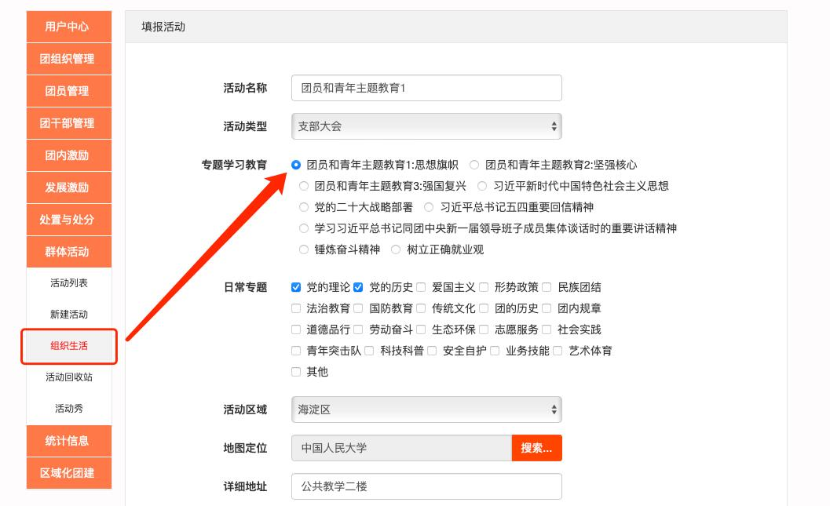
2.具体活动填报：
（1）活动名称填写对应专题学习；
（2）活动类型选择“支部大会”；
（3）勾选对应专题学习；
（4）日常专题勾选“党的理论”和“党的历史”；
（5）活动区域为“海淀区”，地图定位搜索“中国人民大学”，详细地址输入活动具体开展地点（如公共教学二楼）；
（6）参加团员可从本支部团员批量全选添加；
（7）参加青年数=参加活动团员数+参加活动群众数
（8）开展时间填写活动开展日期；
（9）活动介绍根据实际开展情况填写；
（10）填写完毕后点击“发布”。
活动介绍模板（请根据实际情况调整）：
xxx团支部开展团员和青年主题教育，推动习近平新时
代中国特色社会主义思想入脑入心，具体环节如下：
1.集体学习《习近平著作选读》、《习近平新时代中国特色社会主义思想专题摘编》等著作，观看“青年大学习”相关主题团课；
2.延河讲师团开展主题教育宣讲；
3.支部团员青年分组交流研讨；
4.支部团员青年代表分享学习感悟；
5.开展习近平新时代中国特色社会主义思想知识问答、故事分享、主题辩论、演讲比赛等活动；
6.齐唱团歌。
……

附件3
团支部专题学习议程参考
（以“思想旗帜”专题学习习近平文化思想为例）

暖场：观看“校史青年说”主题微视频
1. 观看“习近平文化思想”新闻联播片段
2. 延河讲师团（或支部指定的领学人）领学
3. 支部团员和青年分组交流研讨
形式：分为团小组进行研讨。班主任、分团委书记、延河讲师团讲师、辅导员等受邀参加的师生编入团小组参与研讨。
4. 团员代表分享学习感悟
分享人：每个团小组选择1位团员代表做分享。
5. 联系导师点评
6. 齐唱团歌

